ХАНТЫ-МАНСИЙСКИЙ АВТОНОМНЫЙ ОКРУГ - ЮГРА
ТЮМЕНСКАЯ ОБЛАСТЬ
ХАНТЫ-МАНСИЙСКИЙ РАЙОН
СЕЛЬСКОЕ ПОСЕЛЕНИЕ ЛУГОВСКОЙ
СОВЕТ ДЕПУТАТОВ
РЕШЕНИЕ
17.12.2018 № 92
п. Луговской

О внесении изменений и дополнений в решение Совета депутатов сельского поселения Луговской от 25.12.2012 № 88 «Об утверждении Генеральных планов и Правил землепользования и застройки сельского поселения Луговской, п. Луговской, п. Кирпичный, с. Троица, д. Белогорье, д. Ягурьях» (с изменениями на 28.09.2018 года)»

В целях создания условий для устойчивого развития сельского поселения Луговской, эффективного землепользования и застройки, планировки территории поселения, обеспечения прав и законных интересов физических и юридических лиц, в соответствии с Градостроительным кодексом Российской Федерации, Федеральным законом от 06.10.2003 № 131-ФЗ «Об общих принципах организации местного самоуправления в Российской Федерации», руководствуясь Уставом сельского поселения Луговской,

Совет депутатов сельского поселения Луговской

РЕШИЛ:

- Внести в решение Совета депутатов сельского поселения Луговской от 25.12.2012 № 88 «Об утверждении Генеральных планов и Правил землепользования и застройки сельского поселения Луговской, п. Луговской, п. Кирпичный, с. Троица, д. Белогорье, д. Ягурьях» (с изменениями на 28.09.2018 года) следующие изменения:
  - Приложение 1 к решению дополнить приложениями 1, 2, 3, 4, 5 согласно приложениям 1, 2, 3, 4, 5 к настоящему решению;
  - Приложение 2 к решению:
а) дополнить приложением 2.1. согласно приложению 6 к настоящему решению;
б) приложения 3, 4, 5, 6 изложить в следующей редакции согласно приложениям 7, 8, 9, 10 к настоящему решению.
- Опубликовать настоящее решение в официальном информационном бюллетене «Луговской вестник» и разместить на официальном сайте администрации сельского поселения Луговской www.lgv-adm.ru в разделе «Документы» подразделе «Решения Совета».
3. Настоящее решение вступает в силу после его официального опубликования (обнародования).

Председатель Совета депутатов  сельского поселения Луговской  _______________ И.А.Воронцов |  | И.о. главы  сельского поселения Луговской  _____________ М.Р. Плесовских

17 декабря 2018 года

Приложение 1
к решению Совета депутатов
сельского поселения Луговской
от 17.12.2018 года № 92

Схема зон с особыми условиями использования территории и границ зон затопления и подтопления п. Луговской
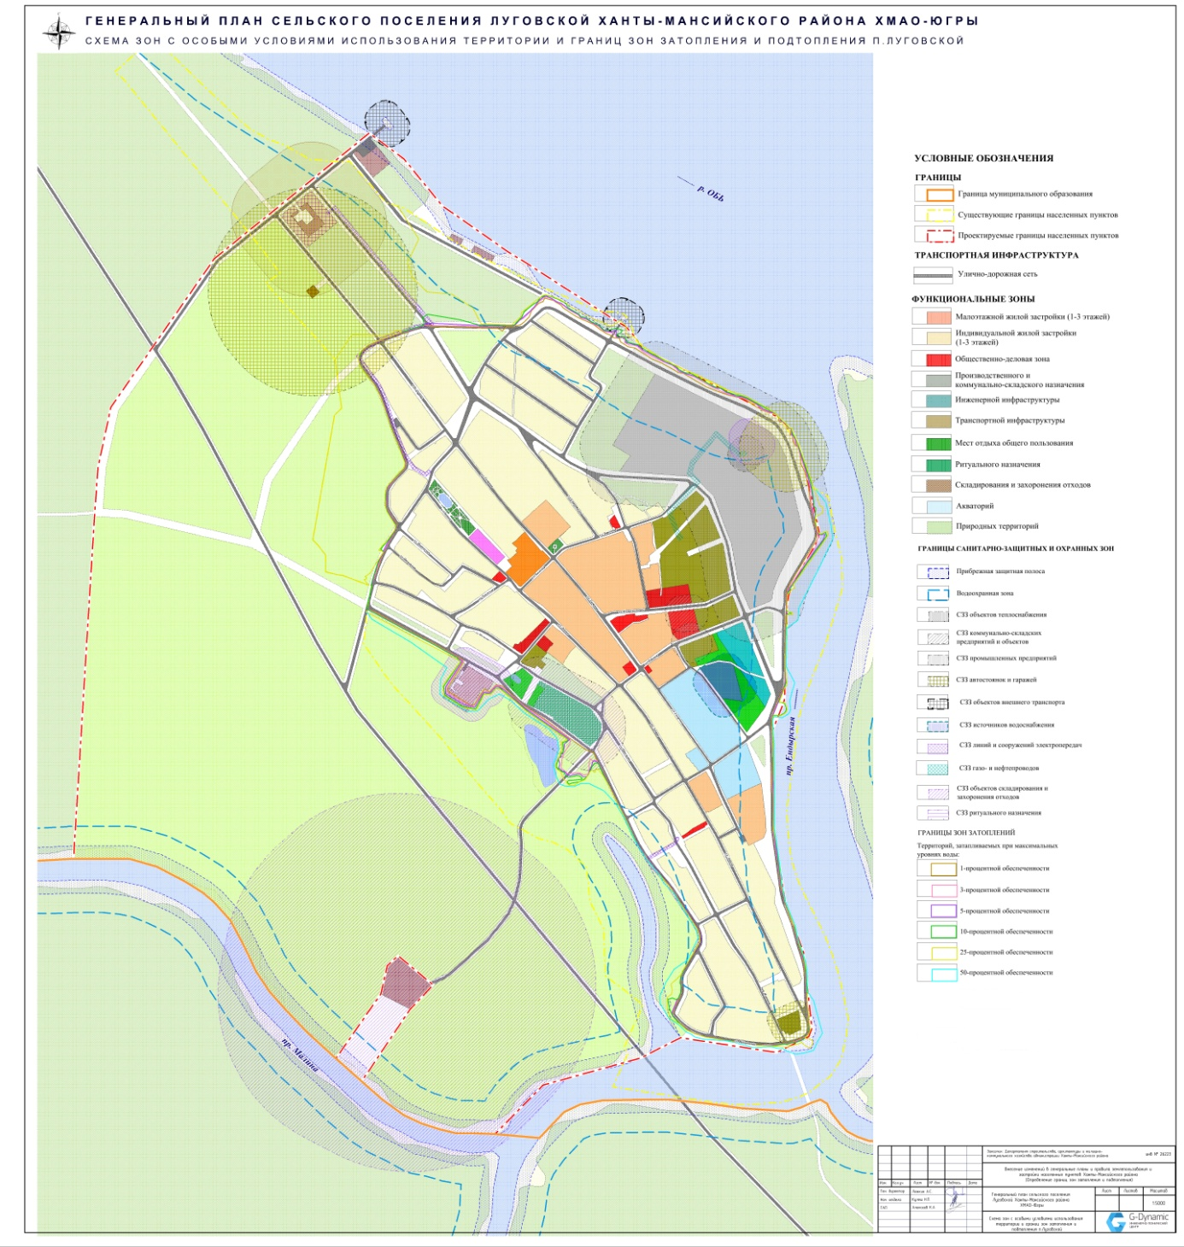

Приложение 2
к решению Совета депутатов
сельского поселения Луговской
от 17.12.2018 года № 92

Схема зон с особыми условиями использования территории и границ зон затопления и подтопления п. Кирпичный
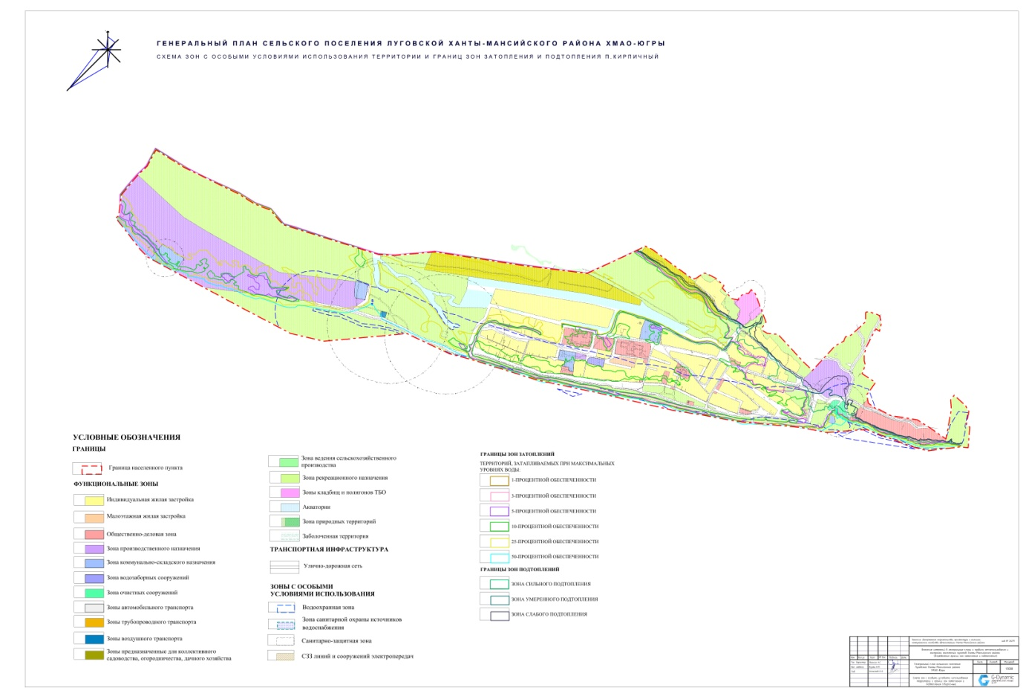

Приложение 3
к решению Совета депутатов
сельского поселения Луговской
от 17.12.2018 года № 92

Схема зон с особыми условиями использования территории и границ зон затопления и подтопления с. Троица
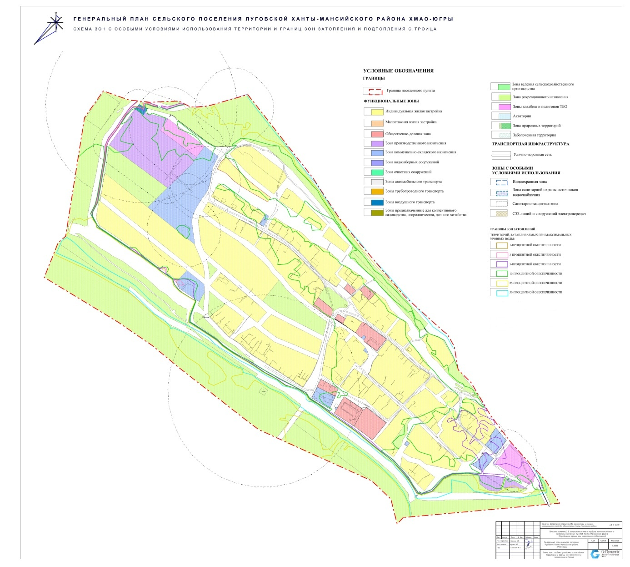

Приложение 4
к решению Совета депутатов
сельского поселения Луговской
от 17.12.2018 года № 92

Схема зон с особыми условиями использования территории и границ зон затопления и подтопления д. Белогорье
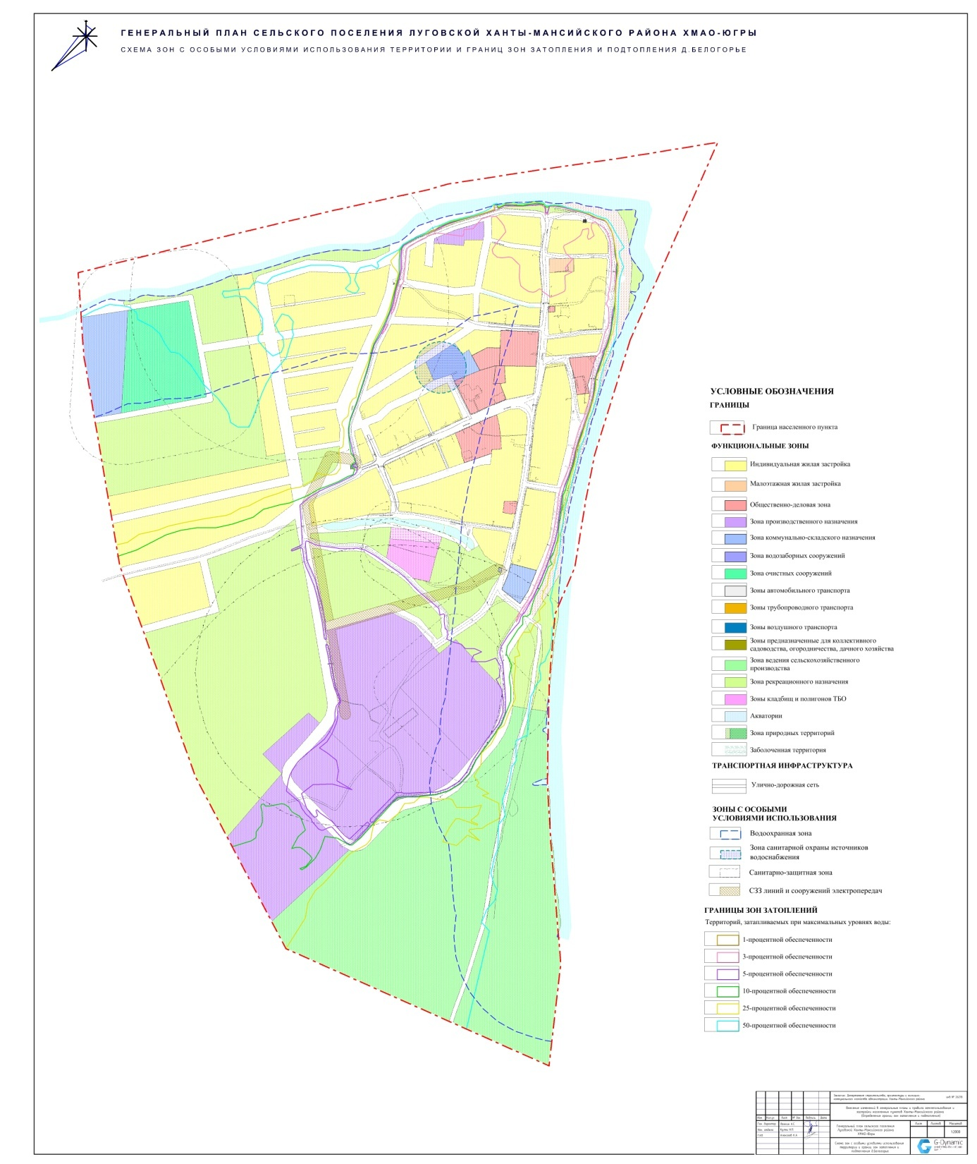

Приложение 5
к решению Совета депутатов
сельского поселения Луговской
от 17.12.2018 года № 92
Схема зон с особыми условиями использования территории и границ зон затопления и подтопления д. Ягурьях

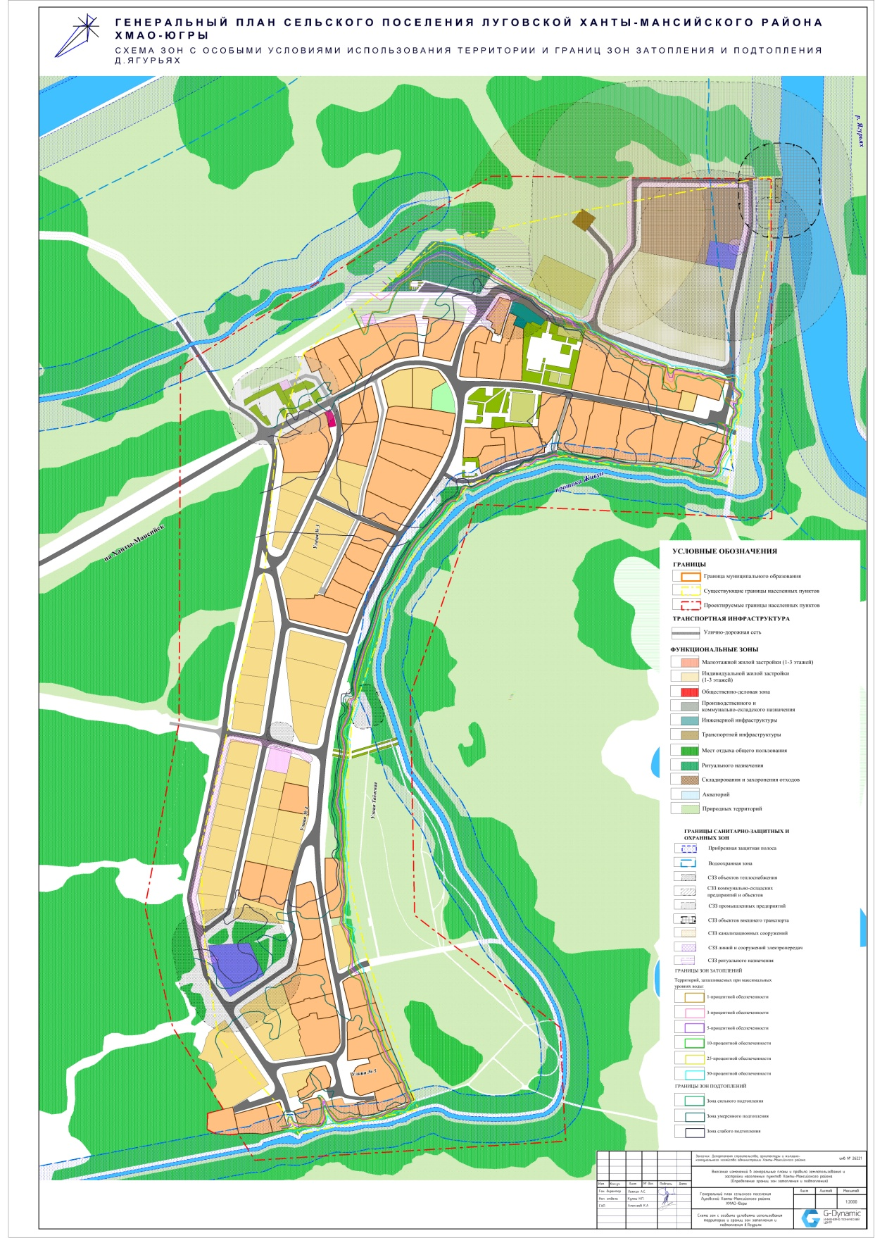
Приложение 6
к решению Совета депутатов
сельского поселения Луговской
от 17.12.2018 года № 92

Схема зон с особыми условиями использования территории и границ зон затопления и подтопления п. Луговской
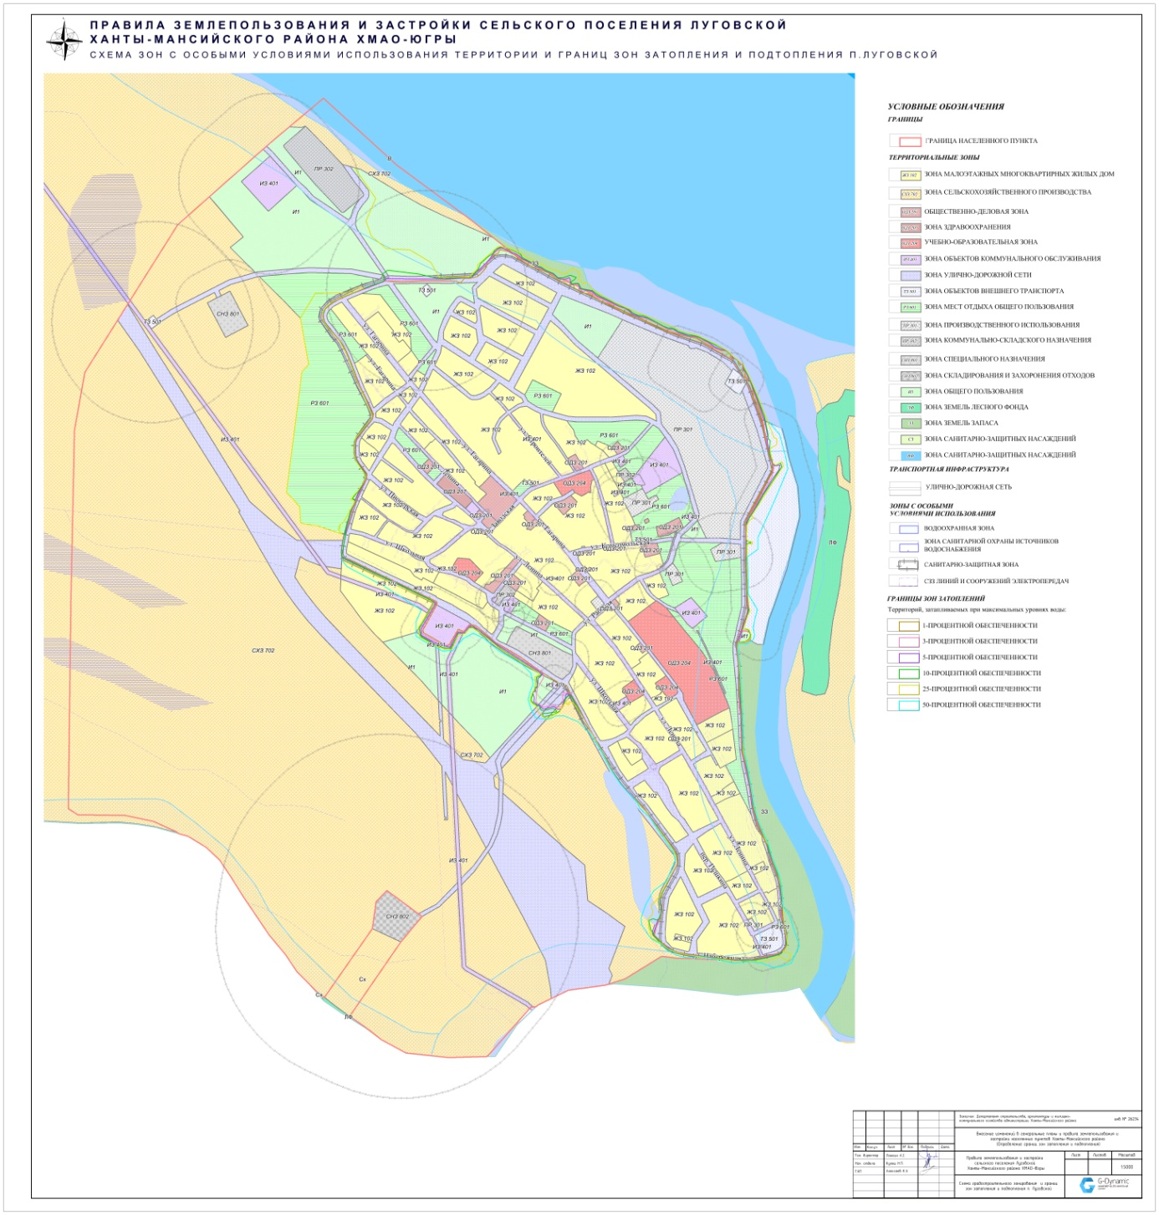

Приложение 7
к решению Совета депутатов
сельского поселения Луговской
от 17.12.2018 года № 92

Схемы градостроительного зонирования и границ зон затопления и подтопления п. Кирпичный
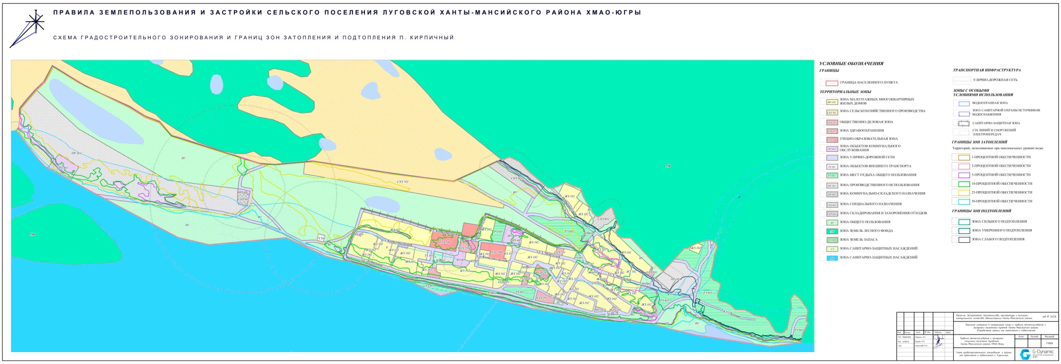

Приложение 8
к решению Совета депутатов
сельского поселения Луговской
от 17.12.2018 года № 92

Схемы градостроительного зонирования и границ зон затопления и подтопления с. Троица
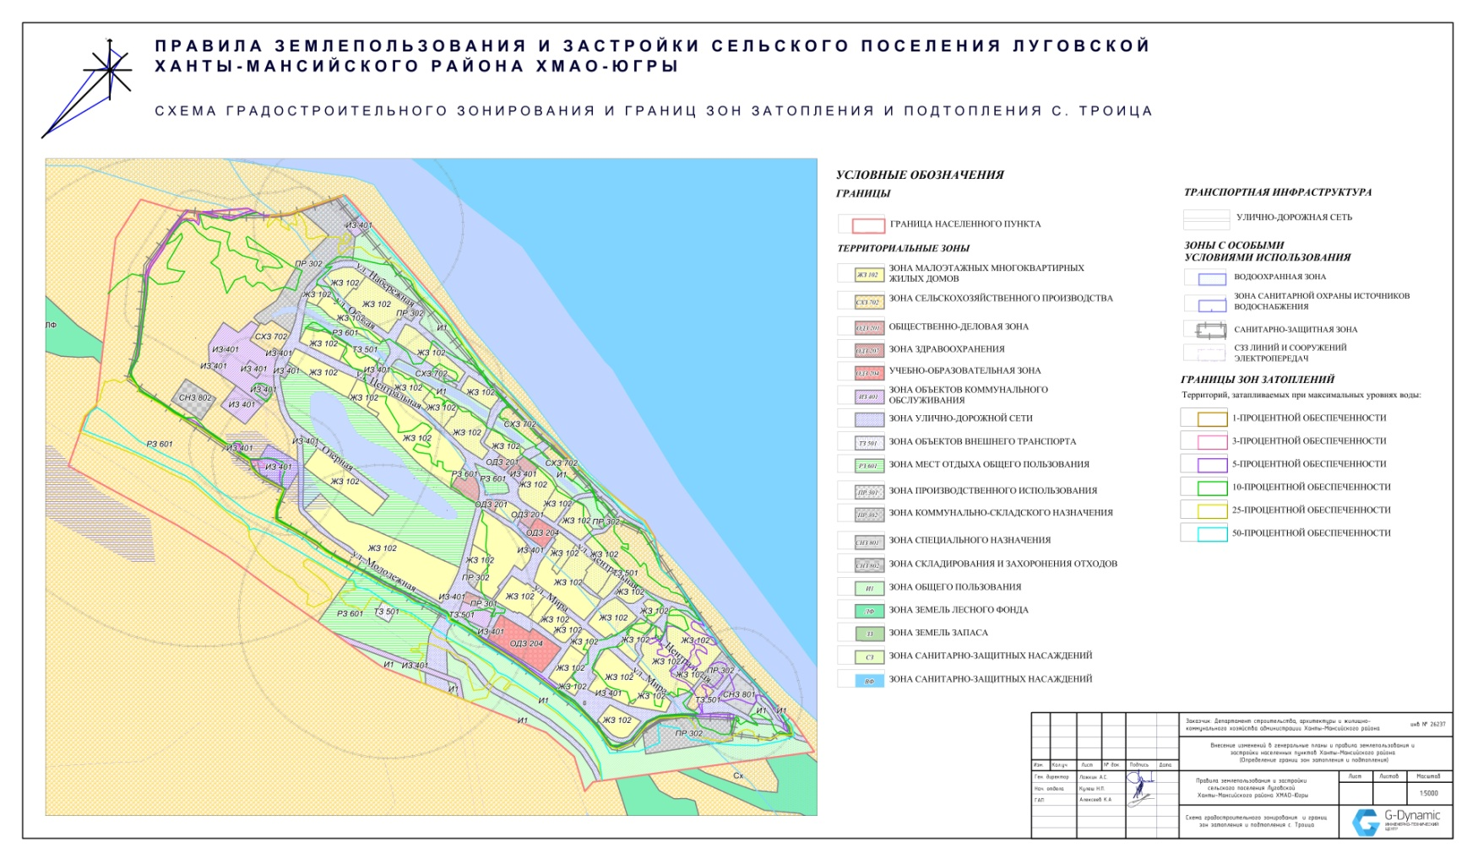

Приложение 9
к решению Совета депутатов
сельского поселения Луговской
от 17.12.2018 года № 92

Схемы градостроительного зонирования и границ зон затопления и подтопления д. Белогорье
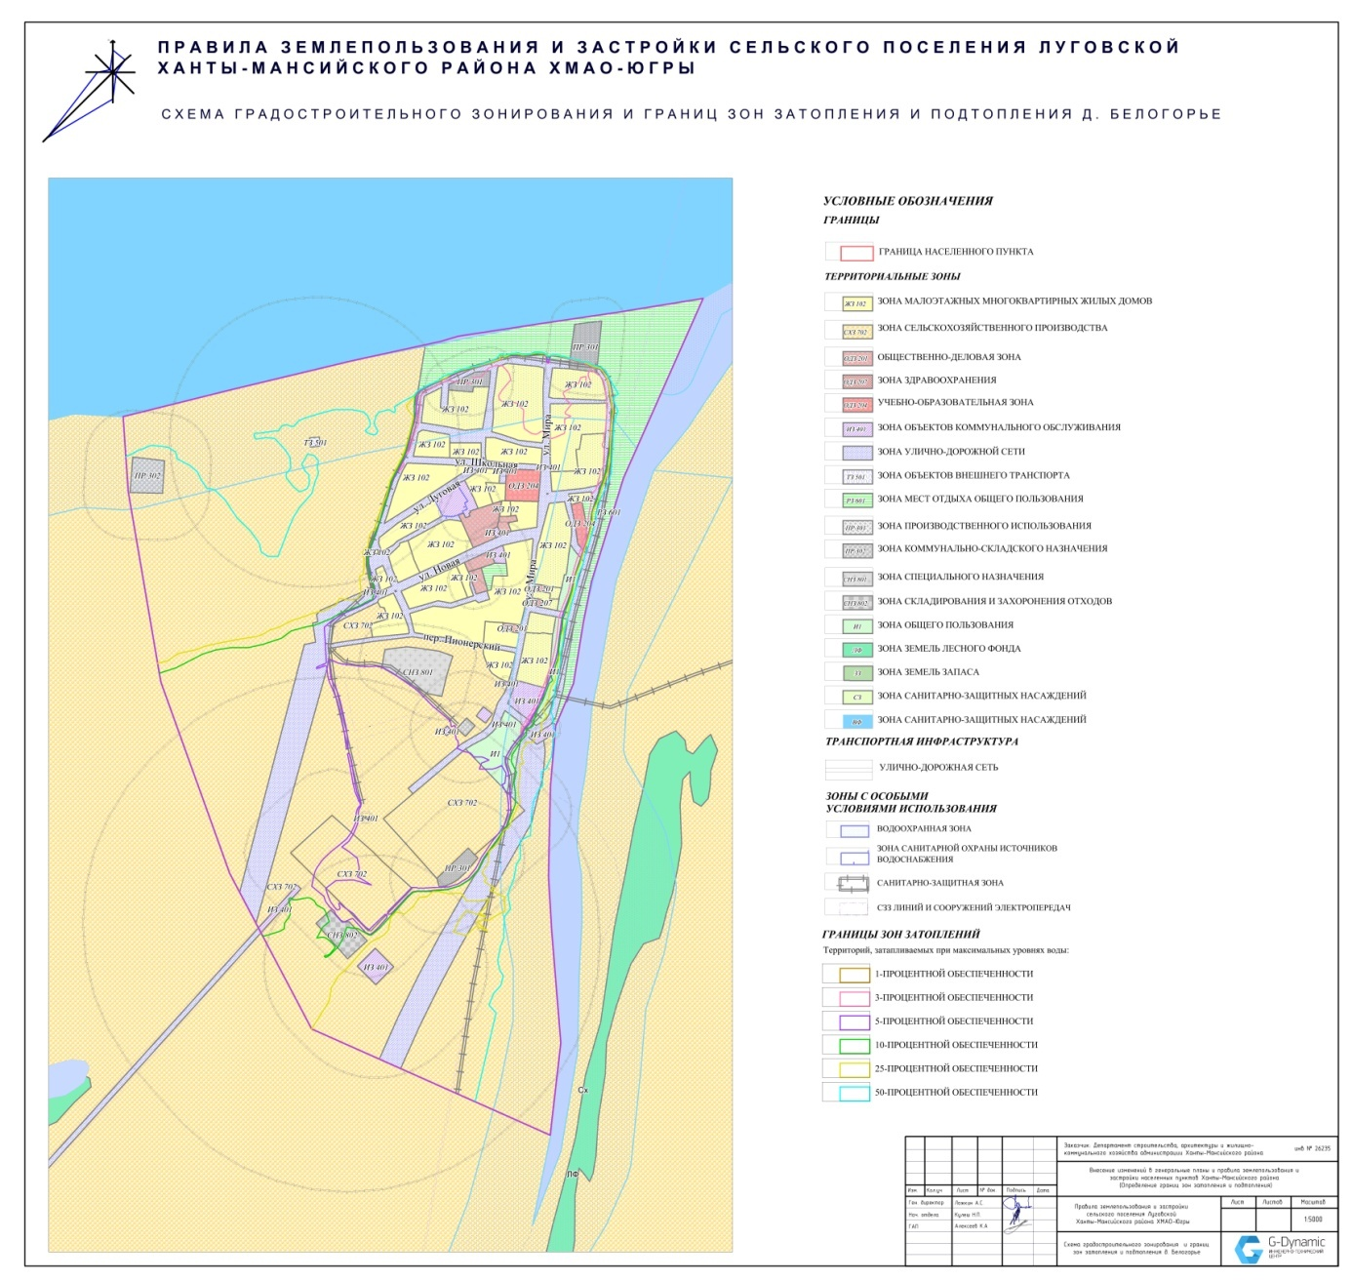

Приложение 10
к решению Совета депутатов
сельского поселения Луговской
от 17.12.2018 года № 92

Схемы градостроительного зонирования и границ зон затопления и подтопления д. Ягурьях
